 |  | 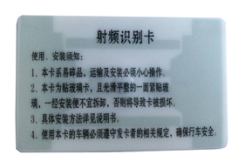
超高频RFID标签
TA-82/6B

简单介绍 |  | 产品特性
*尺寸:86mm*54mm*3.5mm |  | *1.采用高性能的NXP芯片,贴在车窗玻璃上可达到最佳读取效果;
*工作频率:902-928MHz |  | *2.线极化设计在特定方向具有超高读取率、标签识别灵敏度高;
*协议:ISO18000-6B |  | *3.防伪防干扰性能高，防拆、耐高温。拥有全球唯一64位UID识别码;
*芯片:UCODE-HSL芯片 |  | *4.主要应用于海关电子车牌、停车场道路自动收费管理等;
*内存容量:总容量2048 bits，UID区8bytes，User区216bytes |  | *5.多标签同时读取，最多可同时读取数十个标签。

规格描述
产品型号(订购代码) | TA-82/6B
性 能 指 标
工作模式 | 可读写
存储时间 | ＞10年(在+25°C 时)
可擦写次数 | ＞100000次(在+25°C 时)
标 签 操 作 性 能
读取距离(2W ERP) | ＞8米
应用环境 | 贴于前车窗玻璃后视镜下等玻璃环境中
机 械 电 气 性 能
材质 | 陶瓷
工作温度 | -20ºC to 85ºC
存储温度 | -30°C to 125°C
安装方式 | 3M VHB直接贴于玻璃表面
包装 | 100PCS/陶瓷专用盒

